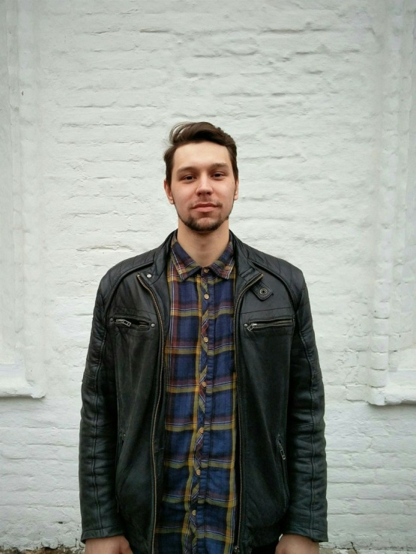
– Если я не ошибаюсь, вы играли своим выпуском 2011 года только один раз, а все остальные года ты играл в смешанных командах и вот сейчас ты играешь в команде-легенде, самой титулованной команде в истории турнира - "2002", да к тому же еще и в роли капитана! как так получилось?
– Чисто своим классом играли всего один раз, и то когда в школе были. Потом были разные миксы, к нам присоединялись люди из других близких классов. В какой-то год у нас был Женя Ковалев и Коля Раушенбах, в другой Басевич и Савельев. Но у меня всегда было желание играть в команде со своим братом. У него не получается собрать чисто свой класс. Примеры, как правильно собрать свой класс - это 2010, 2009 и 2005. Мне всегда очень приятно смотреть на эти команды. Они очень дружные, все по-разному, и это здорово ,что идёт "классный" волейбол. В какой-то момент я решил, что нужно собирать команду из тех кто постоянно на турнире и горит им. В этом году у нас такая же команда как в прошлом году. Но теперь называется «2002», а в прошлом – «2011». В следующем назовем «2007», наверное) Почему я капитан? Я собрал эту команду.
– Глядя на состав вашей команды, вами пугают и называют одним из явных фаворитов турнира, что скажешь?
– Ну я вообще уверен, что в этом году турнир будет сильнее. Все команды начали серьёзно готовиться заранее, а не за месяц до турнира в зале в гимназии. Многие команды тренируются в разных залах Москвы. Мы тренируемся с тренером, начали играть в интересной расстановке. В общем, я уже рад тому, как все ждут турнир. Самое обидное это наша "группа Смерти". Очень хотелось встретиться с партнёрами по группе уже на этапе прохождения к победе. Но теперь нужно очень много работать и побеждать! Всем желаю хороший волейбол!
– Твоя команда хоть и находится в «группе смерти», но многие считают ее лидером, за счет мощного состава, так ли это?
– У всех команд в этой группе мощный состав. В этой группе находятся 3 потенциальных победителя. И все решит игра.
– Наверняка, как узнали своих соперников по группе, стали готовится целенаправленно к играм с ними или для вас не имеет значения, с кем вы играете?
– Не имеет значения) главное чтобы хороший волейбол был!
– В турнире все больше игроков, которые не знали лично Василия Алексеевича, расскажи о нем.
– Василий Алексеевич был удивительно светлым человеком. Добрым и весёлым. Физкультура - это Михаил Филиппович. И все серьёзные соревнования и подготовку всегда вёл он. Когда пришёл Василий Алексеевич, сразу физкультуры стало больше. Теперь физкультурная движуха шла не только от Михаила Филипповича. В школе появился нормальный футбол. Василий Алексеевич очень о нас заботился. Он взял под свое руководство класс «В». И для ребят настала светлая пора. Было много всяких серьёзных разговоров, вдохновляющих поездок. Самое главное, когда пришёл Василий Алексеевич, он вошёл в нашу жизнь, как будто был тут всегда. Он был потрясающим начальником смены в лагере «Богослово» в 2007 году. Для меня эта смена была первая. Самая лучшая смена, в которой было много маленьких и больших побед. Сейчас, когда понимаешь, что Василий Алексеевич был очень молодой, непонятно, как у него получалось так много всего делать, успевать и самое главное любить это всё.
– Назови состав "символической команды" из игроков Рождественского турнира?
Воронов Женя, Шароваров Валера, Раушенбах Серега, Смагин Женя, Попов Серега, Давыденко Федя, Давыденко Сеня, Лавданский Гриша.
– Чем наш турнир отличается от простого спортивного мероприятия?
– Тем, что все мы большая семья и часто встречаемся не только на поле) тем что твои друзья во всех командах)
– С кем бы ты хотел сыграть в финале?
– С командой 2010.

